网易企业邮通讯录插件
用户手册

目录
1网易企业邮通讯录插件安装流程 3
2使用通讯录插件 5
2.1 FOXMAIL客户端示例 5
2.2 OUTLOOK客户端示例 7

1网易企业邮通讯录插件安装流程
本章以Windows XP 为例向您说明安装网易企业邮通讯录插件（以下简称“通讯录插件”）的先决条件。
访问网易企业邮箱官方网站：http://qiye.163.com/software-plugin.htm至“下载”页面，点击立即下载，并安装至电脑。
安装步骤：
下载通讯录插件完成后，开始安装：
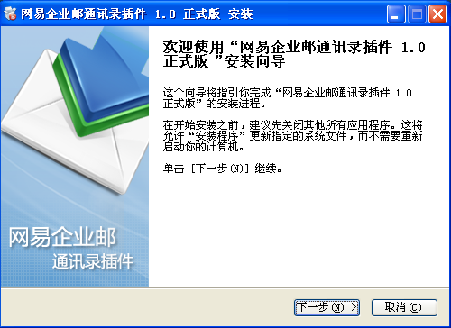
点击下一步进入通讯录插件许可证协议：
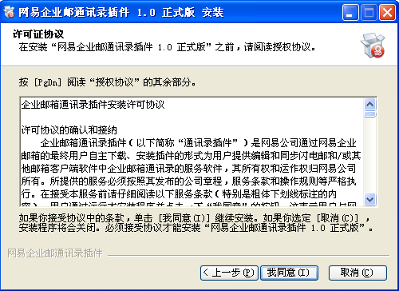
选择通讯录插件的安装文件夹，点击安装，
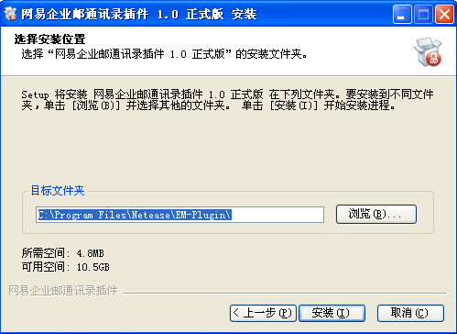
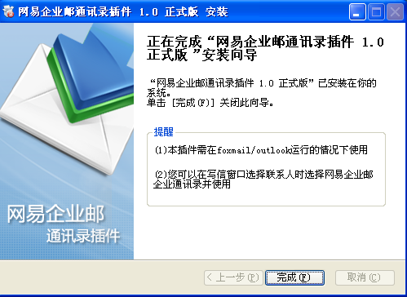
安装完成，系统提示该插件需要在非网易邮件客户端运行的情况下使用。

2使用通讯录插件

2.1 FOXMAIL客户端示例
Step 1：打开foxmail客户端，企业通讯录插件会跟随foxmail一起自动打开：
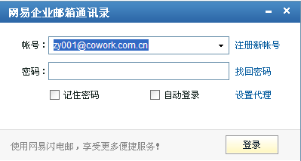

Step 2：在上图示意的弹出框中，输入网易企业邮的帐号和密码，系统会自动完成企业通讯录同步，如果通讯录联系人较多，同步过程需要等待一定的时间。
Step3：在foxmail中，进入到写信页面，点击“收件人”，选择“企业邮联系人”，此时会显示出企业通讯录架构，选择需要收信的联系人即可。
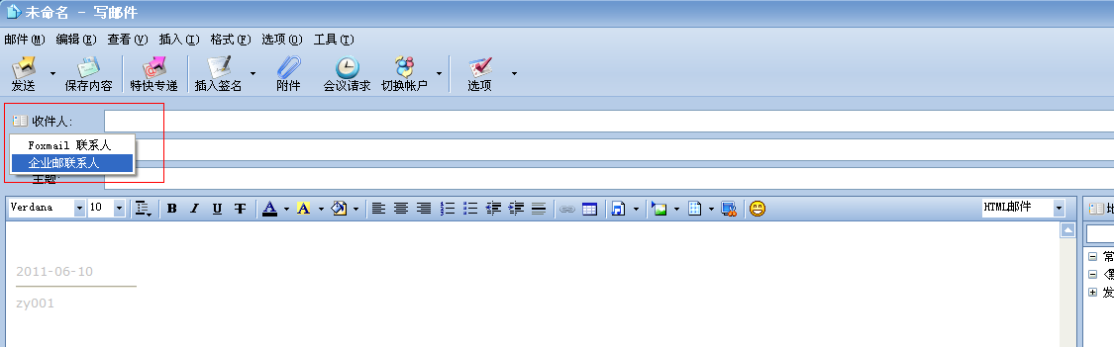

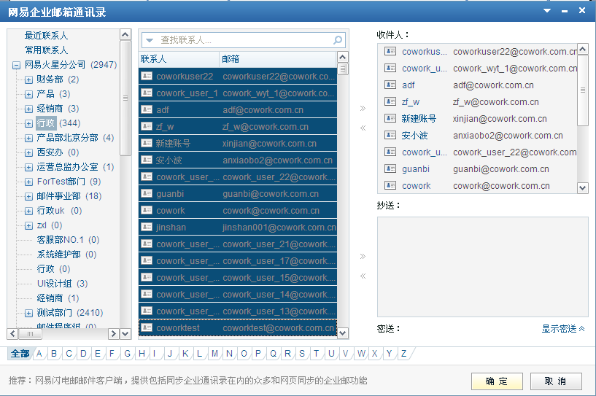
小窍门：如上图示意，选择收件人时支持一次性选择多个收件人，同时支持添加抄送和密送，在同个界面即可完成操作，使您的办公更加方便快捷。
当选择完收件人，点击“确定”后，foxmail的收件人中会出现以上帐号。

2.2 OUTLOOK客户端示例
Step 1：打开outlook客户端，企业通讯录插件会跟随outlook一起自动打开：

Step 2：在上图示意的弹出框中，输入网易企业邮的帐号和密码，系统会自动完成企业通讯录同步，如果通讯录联系人较多，同步过程需要等待一定的时间。
Step3：在outlook中，进入到写信页面，点击“收件人”，选择“企业邮联系人”，此时会显示出企业通讯录架构，选择需要收信的联系人即可。
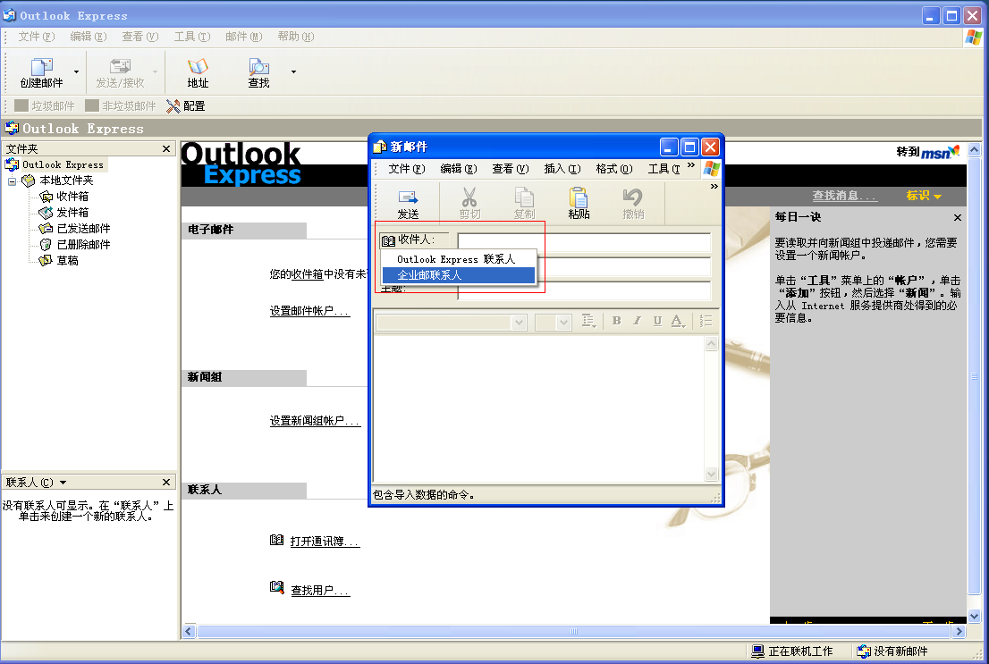

小窍门：如上图示意，选择收件人时支持一次性选择多个收件人，同时支持添加抄送和密送，在同个界面即可完成操作，使您的办公更加方便快捷。
当选择完收件人，点击“确定”后，outlook的收件人中会出现以上帐号。

